NAMA MATA KULIAH | Pengolahan Sinyal Digital | CAPAIAN PEMBELAJARAN MATA KULIAH
KODE MATA KULIAH | TE201419 | - Mahasiswa mampu melakukan proses sampling (C3, A2, P2)  - Mahasiswa mampu menguraikan metode DFT (C4, A3, P3)
SEMESTER/ SKS | V / 3
TANGGAL UJIAN | 7 Agustus 2023
WAKTU UJIAN | 60 menit
RUANGAN | G101
JENIS UJIAN | Tertutup
DOSEN PENGAMPU | Mifta Nur Farid, S.T., M.T.

Kerjakan soal di bawah ini dengan baik dan benar!
- [50 poin] Diketahui suatu sinyal analog
(1)
dan di-sampling dengan sampling rate 8 kHz.
  - Gambarkan spektrum dari sinyal analog
  - Gambarkan spektrum dari sinyal hasil sampling dari 0 hingga 20 kHz
  - Apakah terjadi aliasing? Mengapa?
  - Jika terjadi aliasing, maka hal apa yang perlu dilakukan agar tidak terjadi aliasing?
- [50 poin] Diketahui periodic sequence 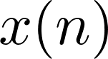 dengan kriteria yang bersesuai dengan NIM anda. Misalkan, NIM = 04191003, maka sebagai berikut
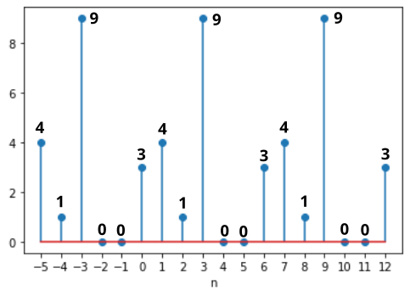
Tentukan 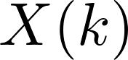! (30 Poin)

